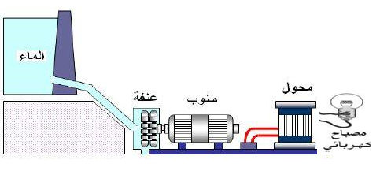
المستوى: ثالثة متوسط
المدة: ساعة ونصف
التمرين الأول(05 نقاط)
إليك التركيب المبين في الشكل المقابل :
1- مثل السلسلة الوظيفية للتركيب.
2- مثل السلسلة الطاقوية للتركيب
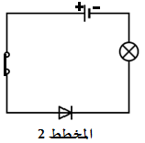
3- ارسم الحصيلة الطاقوية للجملة 1 (العنفة) ثم الجملة 2 (المصباح) عند بداية التشغيل.
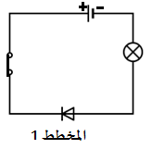
التمرين الثاني(07 نقاط)
لدينا مخططين لدارتين كهربائيتين كما هو موضح في الوثيقة المقابلة:
1- سم العنصر 1 و أذكره دوره في الدارة الكهربائية
1
2- أرسم المخطط الذي يتوهج فيه المصباح
- حدد الجهة الاصطلاحية للتيار الكهربائي.
نقوم بتبديل العنصر1 بجهاز لقياس شدة التيار الكهربائي و نضع بين طرفي المصباح جهاز لقياس توتره الكهربائي.
3- -أ- أرسم مخطط لهذه الدارة الكهربائية الجديدة.
-ب- سم الجهازين لقياس شدة التيار الكهربائي و قياس التوتر الكهربائي.
يشير مؤشر جهاز قياس شدة التيار الكهربائي إلى التدريجة 320 على سلم 500 فإذا علمت أن الجهاز ضبط على العيار A5
4- احسب قيمة شدة التيار I المارة في الدارة الكهربائية.
الوضعية الإدماجية(08 نقاط)
دار حوار بين عماد و أخوه مصطفى حول استهلاك الطاقة الكهربائية حيث نصح عماد أخاه بعدم الإسراف في استهلاك الكهرباء (يقضي مصطفى 4 ساعات يوميا أمام الحاسوب ) فرد عليه مصطفى قائلا أنت أكثر إسرافا مني حيث تقضي 4 ساعات يوميا في مشاهدة التلفاز فتدخل أنت لحسم الأمر بينهما.
- بناءا على مكتسباتك القبلية:
1- بين من منهما على صواب معللا إجابتك
2- احسب الطاقة المستهلكة لكل جهاز في مدة زمنية t=4h بالجول ثم بالواط الساعي ثم بالكيلو واط الساعي
3- احسب ثمن الطاقة المستهلكة للجهازين معا إذا علمت أن: 1KWh 5Da
